第三节 协方差及相关系数

对多维随机变量, 随机变量的数学期望和方差只反映了各自的平均值与偏离程度，并没能反映随机变量之间的关系. 本节将要讨论的协方差是反映随机变量之间依赖关系的一个数字特征.

内容分布图示

★ 引言 ★ 协方差的定义 ★ 协方差的性质
★ 例1 ★ 例2
★ 相关系数的定义 ★ 相关系数的性质
★ 例3 ★ 例4 ★ 例5 ★ 例6
★ 矩的概念 ★ 协方差矩阵
★ n维正态分布的概率密度
★ n维正态分布的几个重要性质 ★ 例7
★ 内容小结 ★ 课堂练习
★ 习题4-3 ★ 返回

内容要点：
一、 协方差的定义
定义 设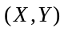为二维随机向量,若
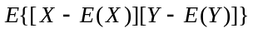
存在, 则称其为随机变量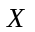和的协方差, 记为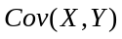,即
按定义, 若为离散型随机向量,其概率分布为
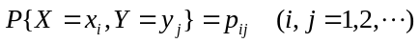
则 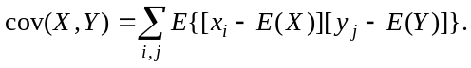
若为连续型随机向量, 其概率分布为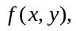 则
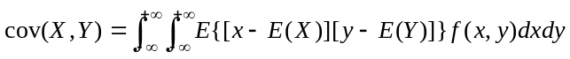.
此外, 利用数学期望的性质, 易将协方差的计算化简.
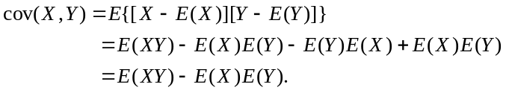
特别地, 当与独立时, 有 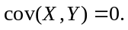

二、协方差的性质
1. 协方差的基本性质
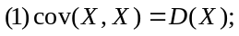
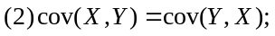
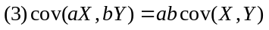,其中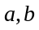是常数;
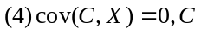为任意常数;
(6) 若与相互独立时,则
2. 随机变量和的方差与协方差的关系
特别地, 若与相互独立时, 则
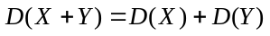.

三、相关系数的定义与性质
定义 设为二维随机变量,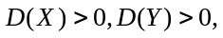称
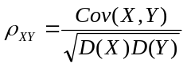
为随机变量和的相关系数.有时也记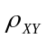为. 特别地，当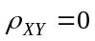时，称与不相关.
相关系数的性质
1. 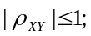
2. 若和相互独立, 则.
3. 若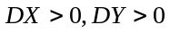,则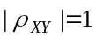当且仅当存在常数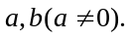 使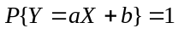, 而且当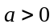时, 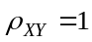;当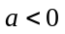时, 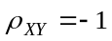.
注: 相关系数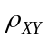刻画了随机变量Y与X之间的“线性相关”程度.
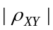的值越接近1, Y与X的线性相关程度越高;
的值越近于0, Y与Y的线性相关程度越弱.
当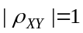时, Y与X的变化可完全由X的线性函数给出.
当时, Y与X之间不是线性关系.
4. 设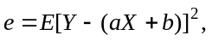称为用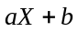来近似Y的均方误差,则有下列结论.
设 则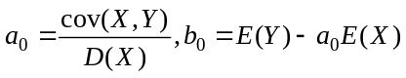使均方误差达到最小.
注: 我们可用均方误差e来衡量以近似表示Y的好坏程度, e值越小表示与Y的近似程度越好.且知最佳的线性近似为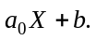而其余均方误差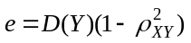. 从这个侧面也能说明. 越接近1, e越小.反之, 越近于0, e就越大.Y与X的线性相关性越小.

四、矩的概念
定义 设和为随机变量, 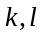为正整数, 称
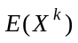 为阶原点矩(简称阶矩阵);
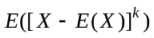 为阶中心矩;
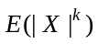 为阶绝对原点矩;
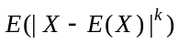 为阶绝对中心矩;
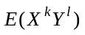 为和的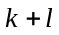阶混合矩;
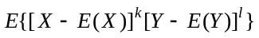 为和的阶混合中心矩;
注: 由定义可见:
(1) 的数学期望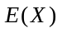是的一阶原点矩;
(2) 的方差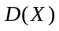是的二阶中心矩;
(3)协方差是和的二阶混合中心矩.

五、协方差矩阵
将二维随机变量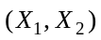的四个二阶中心矩
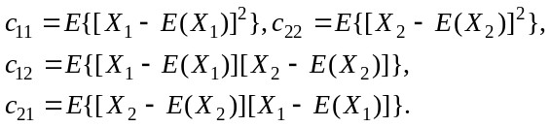
排成矩阵的形式: 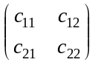（对称矩阵），称此矩阵为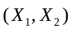的协方差矩阵.
类似定义维随机变量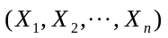的协方差矩阵.
若都存在, 则称
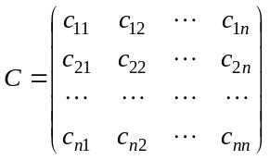
为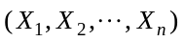的协方差矩阵.

六、n维正态分布的概率密度
七、n维正态分布的几个重要性质

例题选讲：
协方差的性质
例1 (讲义例1) 已知离散型随机向量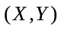的概率分布为

求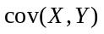.
Y  X | 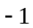 | 0 | 2
0 | 0.1 | 0.2 | 0
1 | 0.3 | 0.05 | 0.1
2 | 0.15 | 0 | 0.1
例2 (讲义例2) 设连续型随机变量的密度函数为
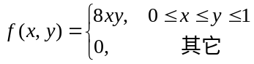
求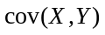和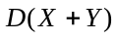.
相关系数的性质
例3 (讲义例3) 设(X,Y)的分布律为
X  Y | 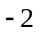 | 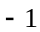 | 1 | 2 | 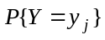
1  4 | 0  1/4 | 1/4  0 | 1/4  0 | 0  1/4 | 1/2  1/2
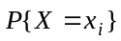 | 1/4 | 1/4 | 1/4 | 1/4 | 1
易知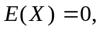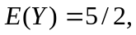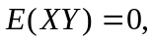于是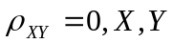不相关. 这表示不存在线性关系. 但知不是相互独立的. 事实上, 和具有关系: 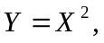的值完全可由的值所确定.
例4 (讲义例4) 设服从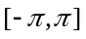上的均匀分布, 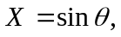 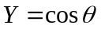判断与是否不相关, 是否独立.
例5 (讲义例5) 已知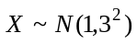, 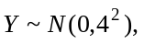 且与的相关系数
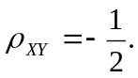
设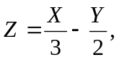 求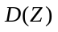及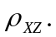
例6 (讲义例6) 设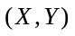服从二维正态分布, 它的概率密度为
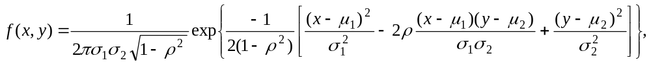求和的相关系数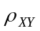.
注：在上一章中我们已经得到：若服从二维正态分布, 那么和相互独立的充要条件为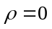. 现在知道即为与的相关系数, 故有下列结论:
“若服从二维正态分布，则与相互独, 立当且仅当与不相关”.

n维正态分布的几个重要性质
例7 (讲义例7) 设随机变量和相互独立且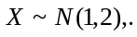 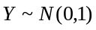，试求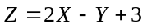的概率密度.

课堂练习
1. 对不同品牌的某种机械的两项重要指标评分, 设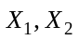为其所得分数(百分制). 已知
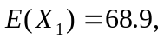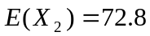; 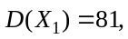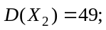 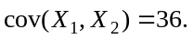
现以服从正态分布的综合分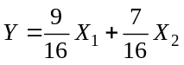来决定各参评品牌的名次
.(1) 试求Y的分布; (2) 如果对综合分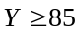的品牌颁奖, 试计算获奖者的百分比.

